Sportowe buty damskie - jak wybrać te idealne na wiosnę?
Każda z nas chciałaby wyglądać ładnie niezależnie od sytuacji. Niektóre z nich wymagają od nas jednak wygodnego stroju lub chociaż obuwia. Zobacz jak wybrać <strong>sportowe buty damskie</strong>, które będą nie tylko praktyczne, ale i modne.

Sportowe buty damskie na wiosnę
Wiosna zbliża się wielkimi krokami. Zobacz jak wybrać odpowiednie sneakersy, które sprawdzą się w każdej sytuacji!
Dlaczego warto mieć w szafie buty sportowe?
Uwielbiasz chodzić na obcasach i nie wyobrażasz sobie życia bez szpilek? Są jednak czasem sytuacje, w których buty sportowe są po prostu niezbędne. Mowa o jakiejkolwiek aktywności fizycznej, np. treningu, czy po prostu spacerze. Każda kobieta, nawet taka, która nie ćwiczy i nie zamierza pojawiać się na siłowni, powinna mieć więc w swojej szafie wygodne obuwie. Jeśli nie przepadasz za typowymi butami sportowymi, wybierz minimalistyczne trampki czy sneakersy, które doskonale pasują także do sukienki.

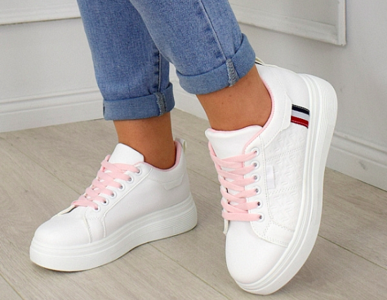
Jak wybrać modne sportowe buty damskie
Wybierając sportowe buty damskie na wiosnę i lato, kieruj się przede wszystkim swoimi własnymi potrzebami i oczekiwaniami. Jeśli zamierzasz zakładać je na co dzień i łączyć ze spódniczkami czy sukienkami, wybierz model prosty, w jasnym (np. białym) kolorze. Będziesz w nowych butach ćwiczyć i uczestniczyć w cięższych treningach? Postaw na typowo sportowe obuwie, które zapewni stopom odpowiednie oparcie.

